Схема проезда в ООО ПКФ "Форвард-Комплект"
(ООО «Техноснаб», ООО «Ресурс»)
г. Видное, ул. Донбасская, дом 2, территория БЦ «ДОН», проходная № 1 (9.00-17.00)
Конт. тел.: (495) 223-68-67, 546-89-71, 546-89-76, 968-78-04 моб.

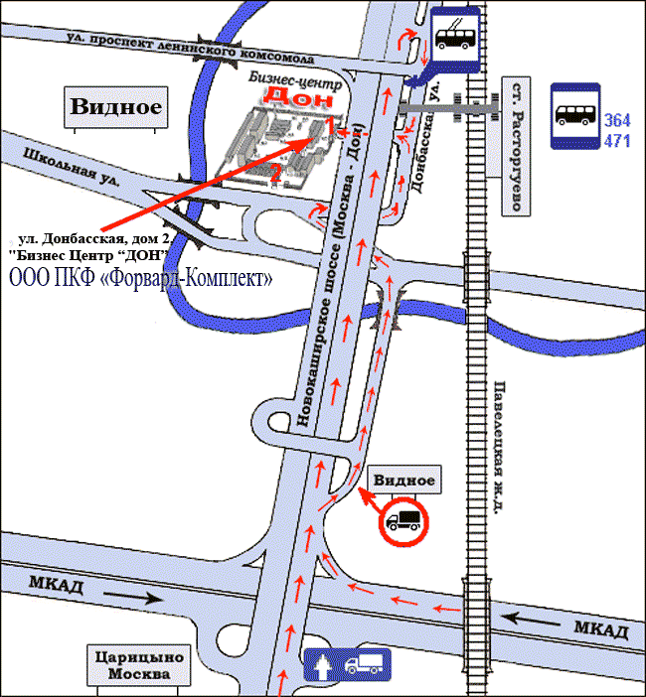
Проходная № 1. Вход по пропускам. Офисное здание (корп. № 10) напротив проходной, 3-й этаж.
Вн. №№ тел. с проходной: 700, 704, 705, 707, 725, 728, 737, 739
ПРОЕЗД:
- от м. Домодедовская автобусом или марш. такси №№ 364, 471 до ст. Расторгуево;
- от м. Кантемировская автобусом или марш. такси № 489 до ст. Расторгуево;
- от метро Павелецкая (Павелецкий вокзал), Нагатинская (ст. Нижние Котлы) или Варшавская (ст. Коломенское) электропоездом до ст. Расторгуево.

